LAPORAN PRAKTIKUM INTERNET OF THINGS (IoT)

Fakultas Vokasi, Universitas Brawijaya

**Simulasi Sensor Jarak (Ultrasonic)**

*Rossi Aura Pritatia*

*Fakultas Vokasi, Universitas Brawijaya*

*Email: aurarossi67@gmail.com*

**Abstract**

|  |
| --- |
| The Internet of Things (IoT) has rapidly evolved and is widely used in various fields, including monitoring and automation systems. One of the essential components in IoT applications is sensors, which function to collect data from the surrounding environment. In this practicum, a simulation of an ultrasonic distance sensor using the HC-SR04 module integrated with an ESP32 microcontroller was conducted on the Wokwi simulation platform. This simulation aims to understand how an ultrasonic sensor measures the distance of an object and how the data is processed and transmitted using the ESP32. In this experiment, the ultrasonic sensor operates by emitting ultrasonic waves that reflect off an object in front of it and return to the sensor, allowing the time of flight to be measured. The obtained distance data is then processed by the ESP32 and displayed on the serial monitor. This simulation was carried out in a virtual environment using Wokwi, a web-based simulation platform that enables hardware and software testing without requiring physical components. The advantage of this simulation is that it allows students to understand basic IoT concepts and programming without relying on actual hardware. The results of the practicum demonstrate that the HC-SR04 sensor can accurately detect object distances within the simulation environment. The use of the ESP32 microcontroller enables fast data processing and can be integrated into more complex IoT systems. Through this simulation, students are expected to gain a deeper understanding of the working principles of ultrasonic sensors and their implementation in various IoT applications, such as distance monitoring systems, robotics, and security.  *IoT, Ultrasonic Sensor, HC-SR04, ESP32, Wokwi, Simulation* |

**1. Introduction**

* 1. **Latar belakang**

Internet of Things (IoT) merupakan teknologi yang memungkinkan perangkat elektronik untuk saling berkomunikasi dan bertukar data melalui jaringan internet. Perkembangan IoT telah membawa banyak manfaat dalam berbagai bidang, termasuk industri, kesehatan, pertanian, dan transportasi. Salah satu elemen utama dalam sistem IoT adalah sensor, yang berfungsi untuk mendeteksi dan mengukur parameter lingkungan seperti suhu, kelembaban, tekanan, dan jarak. Sensor ini kemudian mengirimkan data ke mikrokontroler untuk diproses dan dianalisis lebih lanjut.

Sensor ultrasonik merupakan salah satu jenis sensor yang sering digunakan dalam aplikasi IoT, terutama dalam sistem pemantauan dan otomatisasi. Sensor ini bekerja dengan memancarkan gelombang ultrasonik dan mengukur waktu tempuh gelombang tersebut setelah dipantulkan oleh objek. Salah satu modul sensor ultrasonik yang umum digunakan adalah HC-SR04, yang memiliki kemampuan mendeteksi jarak dengan akurasi cukup baik. Integrasi sensor ini dengan mikrokontroler seperti ESP32 memungkinkan data jarak yang diperoleh untuk diproses dan digunakan dalam berbagai aplikasi, seperti penghindaran rintangan pada robot, pemantauan ketinggian cairan, serta sistem keamanan dan otomatisasi.

Dalam praktikum ini, dilakukan simulasi penggunaan sensor jarak ultrasonik HC-SR04 dengan ESP32 menggunakan platform Wokwi. Wokwi merupakan simulator berbasis web yang memungkinkan mahasiswa untuk mengembangkan dan menguji sistem IoT tanpa harus memiliki perangkat keras fisik. Dengan adanya simulasi ini, mahasiswa dapat memahami cara kerja sensor ultrasonik, prinsip pemrograman mikrokontroler, serta bagaimana data yang diperoleh dapat diolah dan ditampilkan dalam sistem.

Melalui praktikum ini, diharapkan mahasiswa dapat memperoleh pemahaman yang lebih baik mengenai konsep dasar sensor ultrasonik dan penerapannya dalam teknologi IoT. Selain itu, simulasi ini juga memberikan pengalaman dalam mengembangkan sistem berbasis IoT dengan menggunakan ESP32 sebagai pengendali utama. Dengan demikian, mahasiswa dapat lebih siap dalam menghadapi tantangan di dunia industri yang semakin mengandalkan teknologi berbasis IoT.

* 1. **Tujuan eksperimen**

1. Memahami Prinsip Kerja Sensor Ultrasonik
2. Mempelajari Integrasi Sensor Ultrasonik dengan ESP32
3. Menganalisis Data Jarak yang Dihasilkan oleh Sensor

**2. Methodology**

**2.1 Tools & Materials**

Akun Wokwi, Mikrokontroler ESP32, Sensor Ultrasonik HC-SR04, kabel jumper, Arduino IDE

* 1. **Implementation Steps**

1. Buka Wokwi dan pilih ESP32

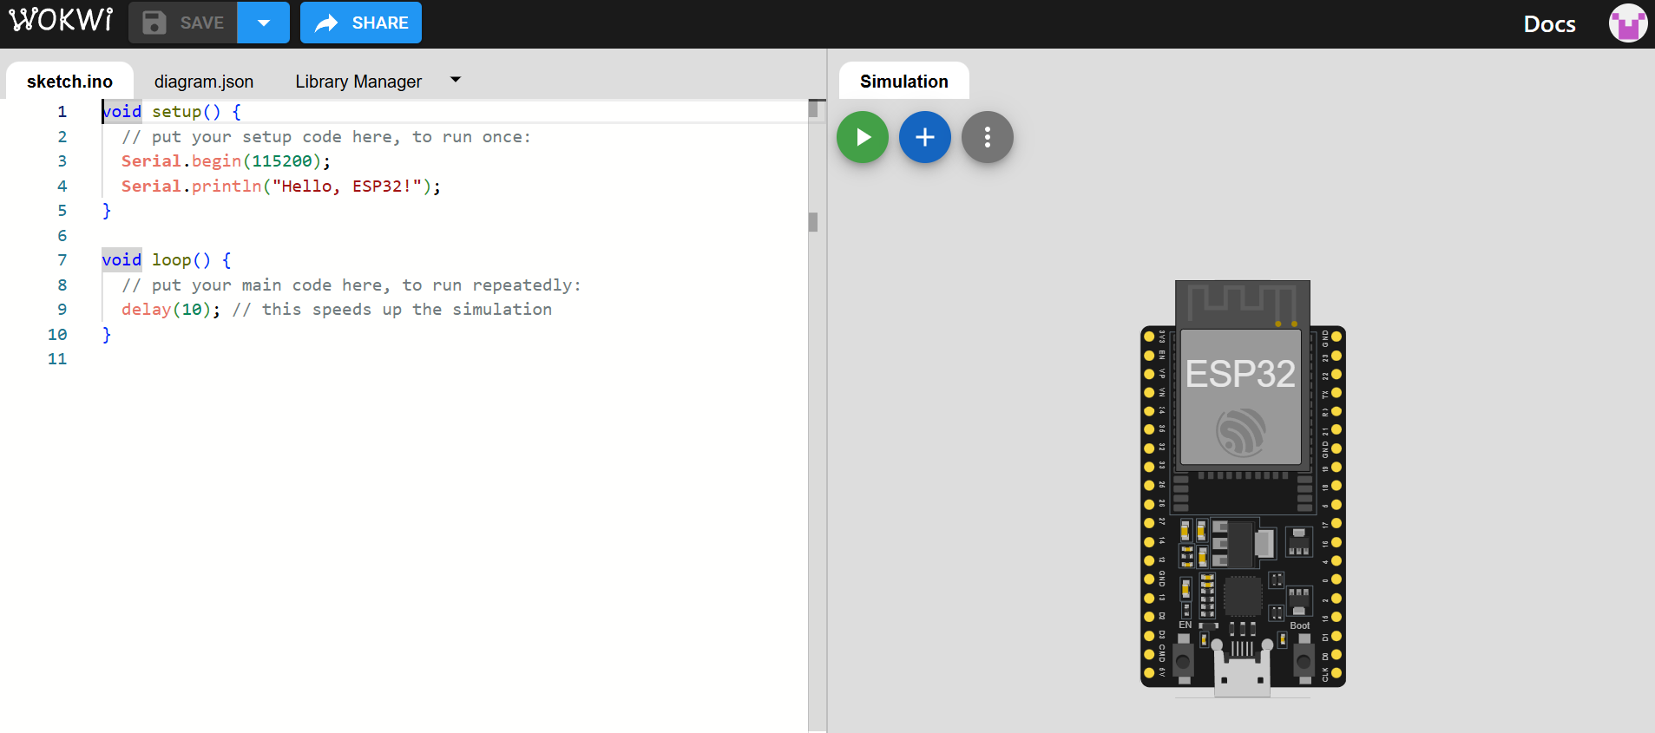

1. Tambahkan komponen yang dibutuhkan seperti ESP32, Sensor Ultrasonik HC-SR04 dan hubungkan Sensor Ultrasonik HC-SR04 ke pin ESP32 (trigPin = 5, echoPin = 18)

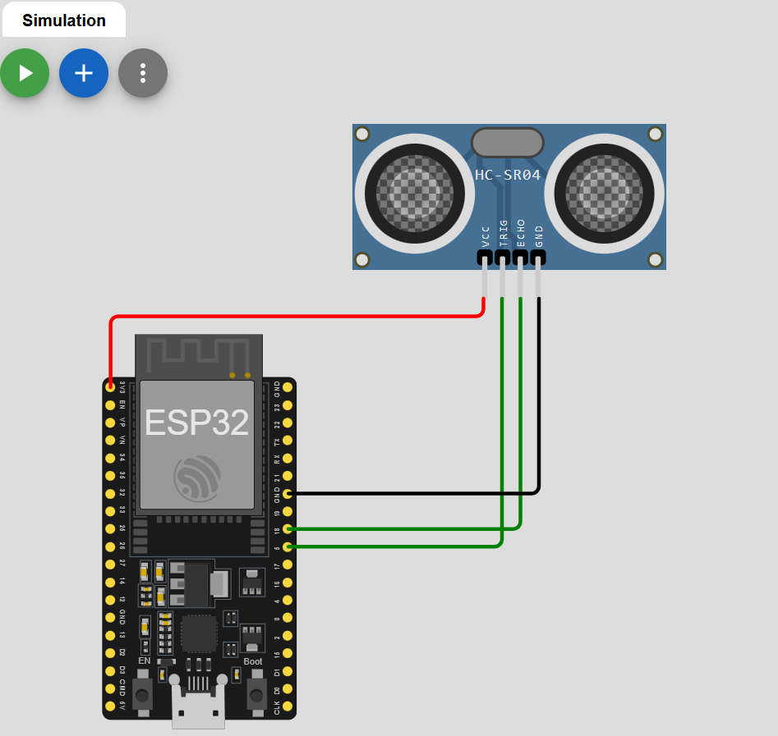

1. Tuliskan kode program di Arduino IDE di dalam wokwi dan juga buat project di di PlatformIO di visual studio code tambahkan juga kode programnya beserta diagram.json nya

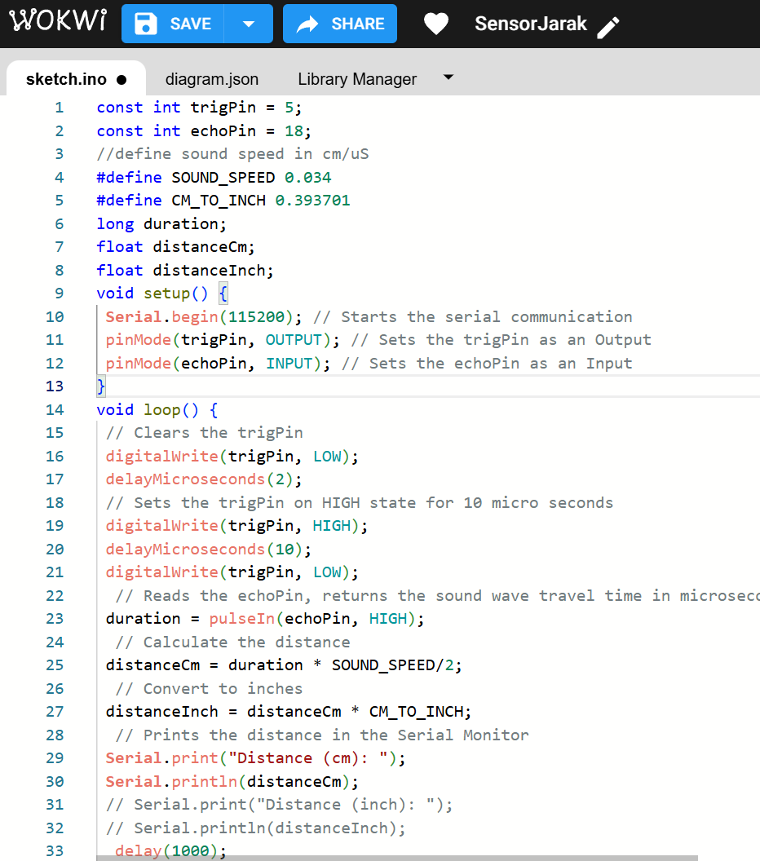

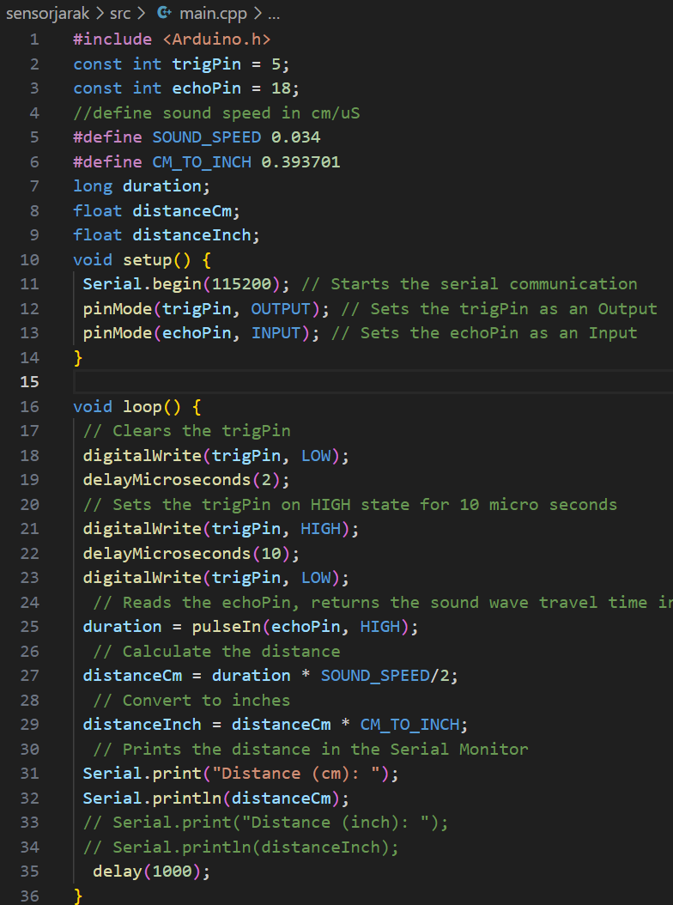

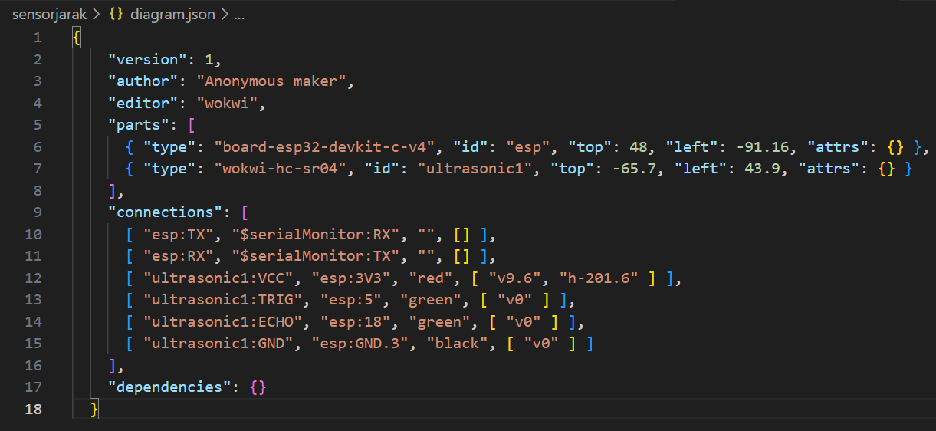

1. Build file esp32 Doit-devkit-v1

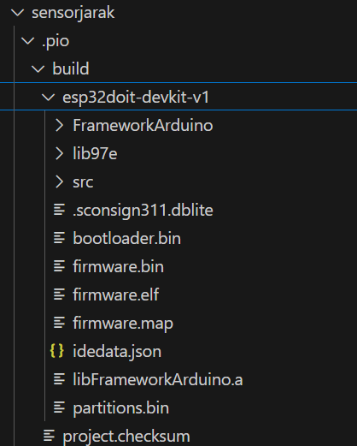

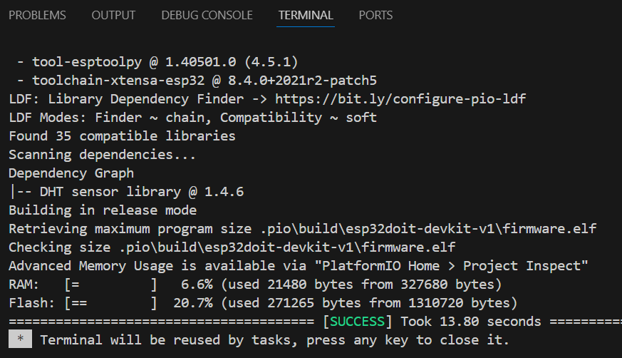

1. Buat file wokwi.toml di dalam project yang sudah dibuat dan copy relative path bagian firmware.elf dan firmware.bin lalu paste

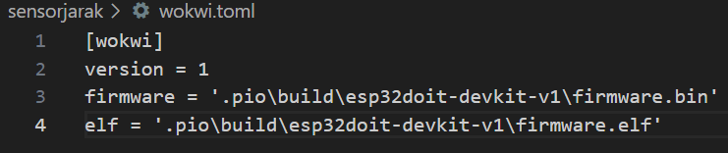

1. Tambahkan library Sensor Ultrasonik HC-SR04 di platformio.ini

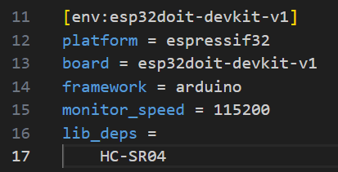

1. Lalu jalankan simulator untuk melihat hasilnya

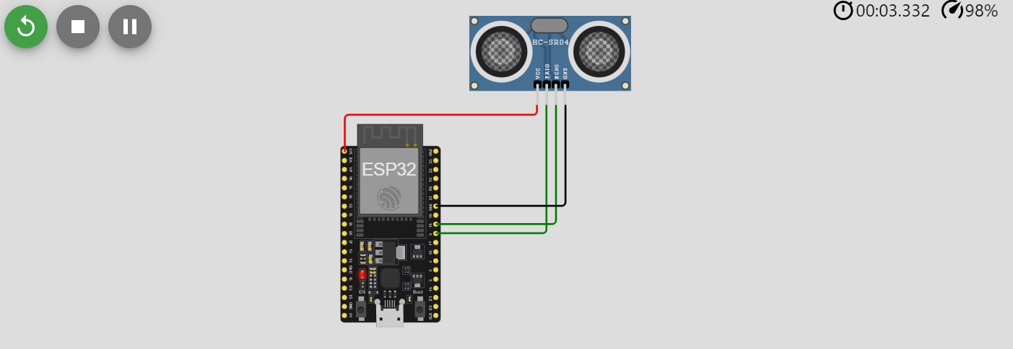

**3. Results and Discussion**

Pada praktikum ini, dilakukan simulasi sensor jarak ultrasonik HC-SR04 menggunakan ESP32 dalam platform Wokwi. Setelah sistem dirancang dan program diunggah ke ESP32, hasil simulasi menunjukkan bahwa sensor ultrasonik mampu mendeteksi jarak objek di depannya dengan cukup akurat. Nilai jarak yang diperoleh dari sensor kemudian ditampilkan melalui serial monitor dalam satuan centimeter (cm). Setiap kali ada perubahan posisi objek, nilai jarak yang ditampilkan juga mengalami perubahan sesuai dengan hasil pengukuran sensor.

Dalam implementasi pada ESP32, sensor HC-SR04 dihubungkan ke mikrokontroler melalui pin digital, di mana pin trigger digunakan untuk mengaktifkan sensor dan pin echo digunakan untuk menangkap pantulan gelombang ultrasonik. Hasil simulasi menunjukkan bahwa ESP32 mampu membaca sinyal dari sensor dan mengolahnya dengan cepat untuk menghasilkan data jarak yang stabil.

Keunggulan dari simulasi ini adalah kemudahan dalam menguji dan memahami cara kerja sensor tanpa memerlukan perangkat keras fisik. Wokwi sebagai platform simulasi berbasis web memungkinkan mahasiswa untuk mencoba berbagai skenario tanpa khawatir akan kesalahan pada perangkat nyata. Namun, meskipun simulasi memberikan gambaran yang mendekati realitas, hasil pengukuran dalam lingkungan fisik dapat bervariasi tergantung pada faktor-faktor seperti suhu, kelembaban, dan jenis permukaan objek yang memantulkan gelombang ultrasonik.

Secara keseluruhan, praktikum ini berhasil menunjukkan bagaimana sensor ultrasonik dapat digunakan untuk mengukur jarak dengan bantuan mikrokontroler ESP32. Selain itu, mahasiswa dapat memahami pentingnya pemrograman dan integrasi perangkat keras dalam pengembangan sistem berbasis IoT. Dengan adanya simulasi ini, diharapkan mahasiswa dapat lebih siap dalam mengaplikasikan sensor ultrasonik ke dalam proyek-proyek IoT yang lebih kompleks di masa depan.

**3.1 Experimental Results (Hasil Eksperimen)**

Simulasi sensor jarak ultrasonic

